МУНИЦИПАЛЬНОЕ БЮДЖЕТНОЕ ДОШКОЛЬНОЕ ОБРАЗОВАТЕЛЬНОЕ УЧРЕЖДЕНИЕ «ДЕТСКИЙ САД № 12»
Г.Махачкала

Открытая непосредственно образовательная деятельность
в подготовительной логопедической группе
«Путешествие Красной шапочки».
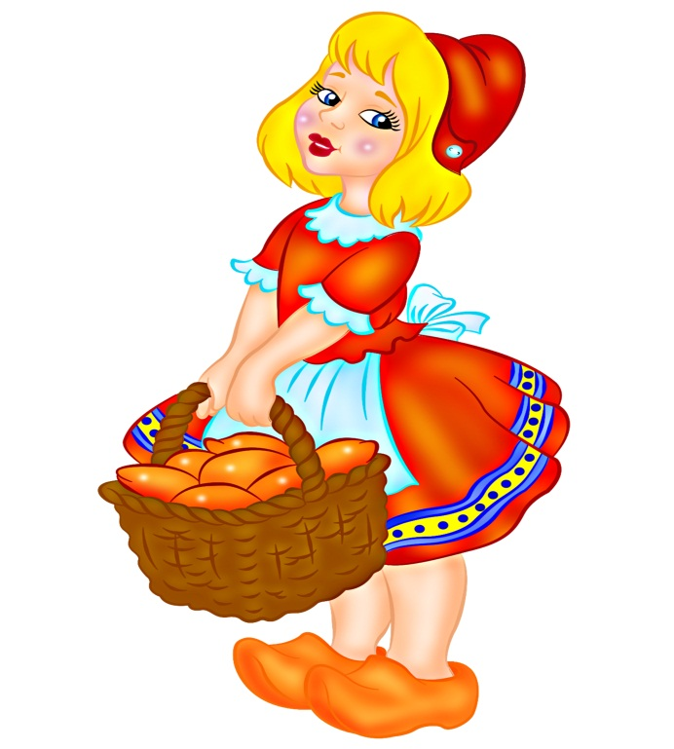

Воспитатель: Рябых Л.Н

«Путешествие Красной Шапочки»
Цель: выявить степень усвоения детьми знаний и умений, полученных на предыдущих занятиях.
Задачи:
Коррекционно-образовательные: Развитие диалогической и монологической речи.Упражнение в подборе признаков предметови согласование их с существительными, употребление синонимов и антонимов к прилагательным, упражнения в словообразовании. Работа над звукопроизношением, развитие интонационных просодических компонентов речи, развитие фонематического слуха, обучение грамоте. Закрепить понятия «гласный звук» и «согласный звук», закрепить умение дифференцировать на слух гласные и согласные звуки, совершенствовать умение определять и называть количество слогов в словах, продолжать учить детей выделять слова с заданным звуком, выделять из слов первые звуки, упражнять в определении места звука в слове.
Коррекционно-развивающие: развивать фонематическое восприятие, зрительное и слуховое восприятие, зрительное и слуховое внимание, слухоречевое внимание, память, мышление, зрительно двигательную координацию, артикуляционную и общую моторику, активизировать словарный запас, развивать логическое мышление, учить внимательно вслушиваться в речь взрослого, правильно понимать логико-грамматические конструкции и отвечать на вопросы полными предложениями.
Коррекционно-воспитывающие: воспитывать самостоятельность, активность, коммуникативность, дружелюбие, воспитывать интерес к обучению грамоте.
Оборудование:ноутбук, музыкальный трек для (Входа и выхода детей ), магнитная доска, плоскостные фигурки сказочных героев,конверты с заданиями, Пособие «Звуковые ромашки», предметные картинки,пособие «Мёд для Винни-Пуха», мяч, мешочек, карточки с изображением символов гласных и согласных звуков, наборы цифр, игра "Выложи коврик", маски для сценки "Про Внучку", подарки мамам.

Ход занятия :

1. Организационный момент
— Ребята, сегодня мы с вами побываем в необычной сказке. Подойдите ко мне. Давайте все возьмёмся за руки. Закроем глаза, вдохнем воздух носиком и выдохнем. А теперь скажем: «Раз, два, три! Сказка, двери отвори!». Читает ребёнок :
— Cказки любят все на свете,
Любят взрослые и дети!
Сказка учит доброте,
Другу как помочь в беде,
Говорит, как надо жить,
Чтобы всем вокруг дружить!
В сказке может все случиться,
Наша сказка впереди.
Сказка к двери к нам стучится,
Скажем сказке: «заходи»! Дети садятся.

2. Введение в тему
— Жила — была в одной деревне маленькая девочка. И никогда она не расставалась со своей Красной шапочкой, её так и назвали. ( Красная Шапочка)
— Однажды заболела у Красной Шапочки бабушка, и мама попросила дочку навестить и отнести гостинцев. Дорога к дому бабушки ведёт через густой , волшебный лес (Показ детям доску с плоскостными изображением Красной шапочки , тропинки , домика Бабушки). Идти по лесу девочке совсем не страшно, потому, что на её пути ей будут встречаться сказочные герои. Но где же эти сказочные герои? Я их не вижу! (Логопед ищет)
— Ребята, посмотрите, что я нашла ? (Сундучок.). Ох ребята, не простой это сундучок, а волшебный. Как вы думаете, что здесь? (Варианты детей).
—Так, здесь какая-то записка:
Живёт в этой сказке какой-то герой
Мечтает герой подружиться с тобой
Давайте волшебный сундук мы откроем
И встретиться каждый с любимым героем!
— Ну-ка сундучок покажи нам, что там у тебя внутри…. (открываем)

II. Основная часть
— Во время путешествия с Красной шапочкой, нам придётся выполнять много заданий, вы должны быть внимательными, сообразительными, и конечно нужно взять с собой хорошее настроение. Вот теперь с хорошим настроением мы можем отправляться в путь. А кого мы встретим , нам подскажет сундучок.

— Давайте сделаем кружок.
Вот, друзья, волшебный лес,
Полон тайн он и чудес… Не успели мы с вами отправиться с Красной Шапочкой
в путешествие , как начался сильный дождь. На каждую капельку произнесите чистоговорку.
Раз – матросы тянут трос
Два – трещит зимой мороз
Три – в тетради три пятёрки
На четыре – еду с горки
Пять – приедем на курорт
Шесть – украсим кремом торт
Семь – пройдём по зоопарку
Восемь– встретим там Цесарку
Девять – серый кот на крыше
Десять – рядом котик рыжий

- Игровое упражнение«Звуковые цветочки».

—Идем дальше. И попали мы на полянку .А встречает нас Дождик прошел, и на полянке выросли цветы. Но ветерок перепутал все картинки! Помогите собрать цветочки. У них разные серединки –это символ какого звука. (А и О-Это звуки – гласные, тянутся и поются, обозначаем красным цветом).
—Поберите подходящие картинки к каждой серединке. (Дети собирают лепестки.)

2. Игровое упражнение с мячом «Чего нет у Сыщика»

— Ребята посмотрите, кого я достала из сундучка? (Сыщик из сказки «Бременские музыканты»
—Сыщик хочет поиграть с вами в интересную игру с мячом.
— Я буду бросать вам мяч, и говорить что ЕСТЬ у Сыщика, а вы будете возвращать мне мяч, отвечая чего НЕТ у Сыщика.
— Внимание! Начинаем игру (ОЧКИ, СГУЩЁНКА, БАРАБАН, ЧЕМОДАН, ПИДЖАК, ЛИМОНАД, УГОЩЕНИЕ, ЕЖЕВИКА, РАНЕЦ, КАШТАН, СУШКИ)
— Молодцы ребята! Сыщику было интересно играть с вами.

3. Игровое упражнение «Чей хвост?».
—А кто такой Айболит? (Ответы детей). А вот - следующий герой нашей необычной сказки. Что он делает? (Ответы детей). К нему сегодня пришли за помощью разные жители этого леса.
—«Потерялись все хвосты, здесь поможешь только ты!»
—Давайте их соберём и определим, какому животному они принадлежат. (Дети собирают картинки с нарисованными хвостами и называют – У МЕНЯ ЛИСИЙ, волчий, заячий …. ХВОСТ.)

4. Игровое упражнение «Подарки для Винни-Пуха ».

— Ребята, звери принесли подарки для Винни-Пуха , а он раскапризничался и хочет, чтобы ему дарили только те подарки, в словах которых есть согласные звуки М( твёрдый)иМь (мягкий) . Буду показывать подарок, а вы дети определите , есть ли в них эти звуки, примет ли такой подарок Винни-Пух.
— Но в эту игру нужно играть стоя , поэтому пройдите на ковёр.

5. Игровое упражнение « Волшебный мешочек»
—Буратино приготовил для вас волшебный мешочек с яблоками . Но это необычные яблоки, с картинками. Назовите картинки, разделить хлопками это слово на слоги и разложите яблоки-картинки по корзинкам.
— Давайте посмотрим, что в нем лежит.Логопед достает из мешочка яблоки .

6. Игровое упражнение «Нарисуй картину».
— Ребята, посмотрите, а вот и следующий герой пришёл с вами поиграть. Но это упражнение нужно выполнить сидя, поэтому пройдите на свои места.
—Леопольд предлагает стать нам художниками ,нарисуем портрет ваших добрых и ласковых мам. В помощь Леопольд вам предлагает опорные картинки при помощи которых вы составите предложения . Нам всем очень интересно знать, как выглядят мамы (описание внешности, кем они работают , любимого занятия, что любят готовить для Вас, чему научили и за что вы любите своих мам.)

МАТЕМАТИКА
III. Динамическая пауза
Мы играли и устали,
Дружно все мы тихо встали
Ручками похлопали раз, два, три.
Ножками потопали раз, два, три.
Мы идём, и мы поём раз, два, три.
Очень дружно мы живём раз, два, три.
Сели, встали, встали, сели
И друг друга не задели
Мы немножко отдохнём
И опять мы в путь пойдём.
(Дети садятся за столы)
7. Зарядка для ума от Мудрой Совы
- Сколько ушей у двух кошек? (4)
2. Сколько дней в неделе? (7)
3. Сколько глаз у светофора? (3)
4. Сколько пальцев на одной руке? (5)
5. Сколько солнышек на небе? (1)
6. Сколько лап у двух собак? (8)
7. Сколько пальцев на двух руках? (10)
8. Сколько в неделе выходных дней? (2)
9. Сколько солнышек на небе ночью? (0)
10. Какое число больше 8, но меньше 10? (9)

8. Игровое упражнение "Задача от волка"

9. Красная Шапочка решила подарить бабушке коврик.
Дидактическая игра «Выложи коврик»
У каждого карточка разделена на 9 ячеек.
Задания:
— Положите круг в 1-й столбик первой строки;
— Квадрат в 3-й столбик третьей строки;
— В центре ромб;
— Овал в верхнюю правую клетку;
— Треугольник над ромбом;
— Прямоугольник, от квадрата слева;
— А пятиугольник, в 1-й столбик, третьей строки;
— Вот какой хороший получился коврик!
— Где у тебя лежит ромб?
— А овал?
— Как еще можно сказать?
— Куда положили треугольник?
— Где он лежит относительно круга? И т. д.

IV. Итог.
— А наше путешествие подошло к концу. Сказочным героям очень понравилось с вами играть, вы действительно умные, старательные, любознательные.
.

